蔡景辰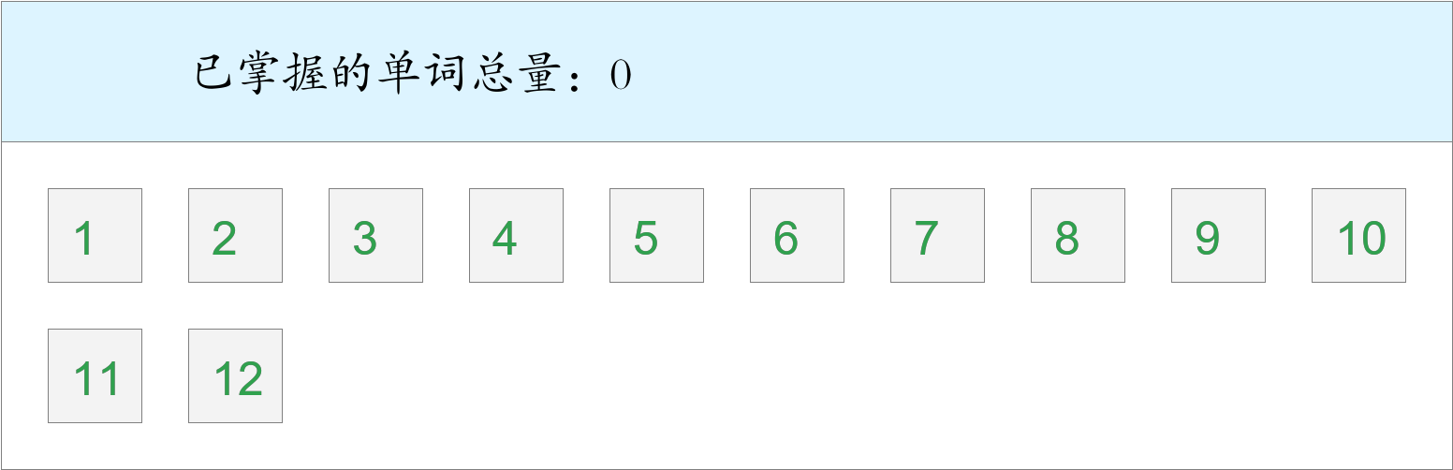

时间：2023-02-23 16:06:32

考察范围：第2单元

|  |  |  |
| --- | --- | --- |
| adj.可爱的,美好的 | 宾格：你 | n.女警察（复数） |
|  |  |  |
| adj.聪明的 | 宾格：他 | adj.和蔼的，慈祥的 |
|  |  |  |
| 宾格：她 | adj.智能的，有智谋的 | adj.快乐的，幸福的 |
|  |  |  |
| 宾格：他（她、它）们 | 介词： 有；和……在一起 | adj.单薄的 |
|  |  |  |
| adj.害羞的 | n.女警察 | 宾格：它 |
|  |  |  |
| adj.漂亮的 | 短语：看起来像 | adj.友好的 |
|  |  |  |
| adj.圆的 | adj.不和蔼的，不慈祥的 | adj.不友好的 |
|  |  |  |
| adj.强壮的 | adj美丽的 | adj.不快乐的，不幸福的 |
|  |  |  |
| adj.勇敢的 | 连词：哪一个 |  |
|  |  |  |